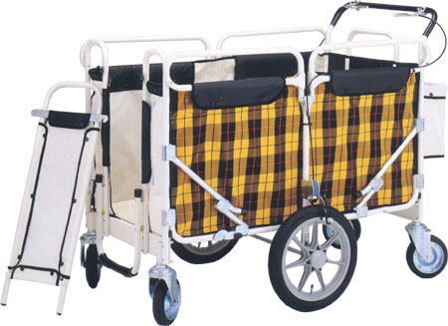  前部のガードを取り外して、ステップの付いた乗り降り口がとれます。 | 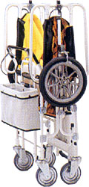  折り畳み時
御協力御願いします
広田保育園の子ども達にベビーカー贈ろう！！
「奥州絆の会」・産直あじさい・産直あぐりキッズ
募金連絡先 ＜携帯＞ 「奥州絆の会」渡辺 明美 ０９０４８８５３０８９
「奥州絆の会」佐藤 弘子 ０８０１８５９２３９５
「支援団体」農事組合法人いさわ産直センターあじさい 0197-４７-２３４５
株式会社産直いさわ あぐりキッズ 0197-４６-２６３２

★郵便局からのお振込先 記号 １８３７０ 番号 ８４７４１６１
住 所：〒023‐0402 岩手県奥州市胆沢区小山字舘３７７
3・11の震災、津波による塩害でベビーカーが使えなくなりました。子ども達のために、皆さんの御協力をお願い致します。
募金目標金額（2台分） ２０万円
早期に、目標額を達成し保育園にお届けしたいです。

奥州絆の会 会長 渡辺明美

